De invloed van planten en dieren op het zuurstofgehalte in slootwater

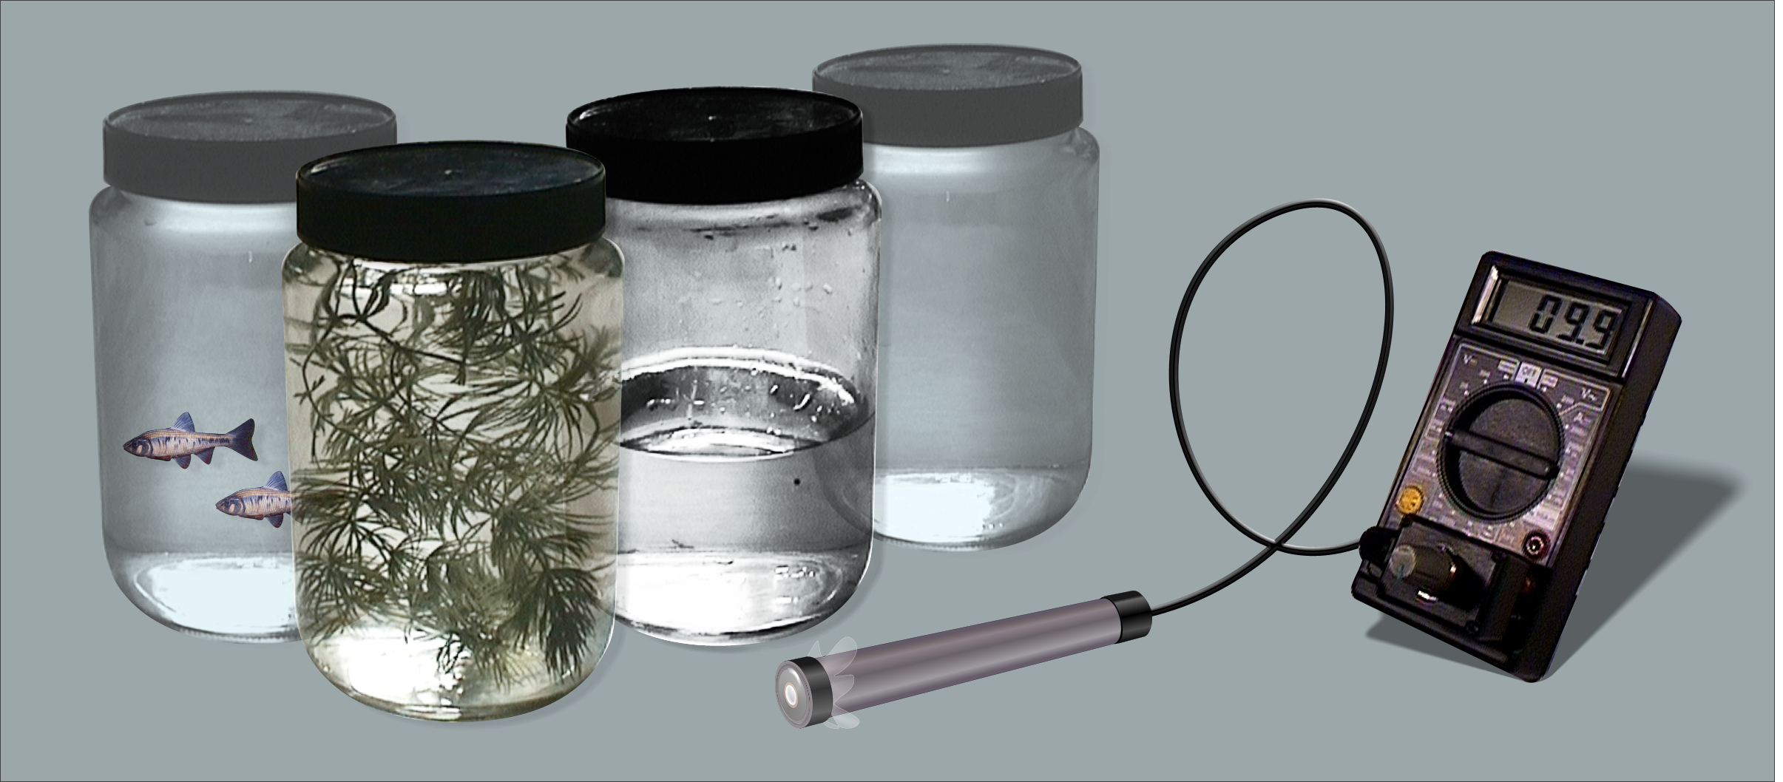

maart 2005

© One Cue Systems
Niets uit deze uitgave mag worden vermenigvuldigd en/of openbaar gemaakt zonder schriftelijke toestemming van de uitgever

De invloed van planten en dieren op het zuurstofgehalte in slootwater

Niveau HAVO/VWO N&G of N&T

- Vereiste kennis: Biologie - ademhaling en fotosynthese
- Tijdsduur: 3 uur , exclusief verslaggeving

1 Inleiding
Zuurstof is een onmisbare stof voor de planten en dieren. Ze hebben het nodig voor hun ademhaling. In water kan maar weinig zuurstof oplossen: zo‘n 10 milligram per liter. Vissen pompen de hele dag water langs hun kieuwen om aan voldoende zuurstof te komen. Je kunt wel nagaan dat ze het benauwd krijgen als het zuurstofgehalte daalt. Dat gebeurt vooral ‘s nachts als alle planten, dieren en bacteriën alleen nog maar ademhalen. Overdag gebeurt dat niet zo gauw, omdat de waterplanten dan zuurstof produceren in het licht.
In deze proef wordt het verloop van het zuurstofgehalte gemeten in verschillende situaties.

2 Proefopstelling

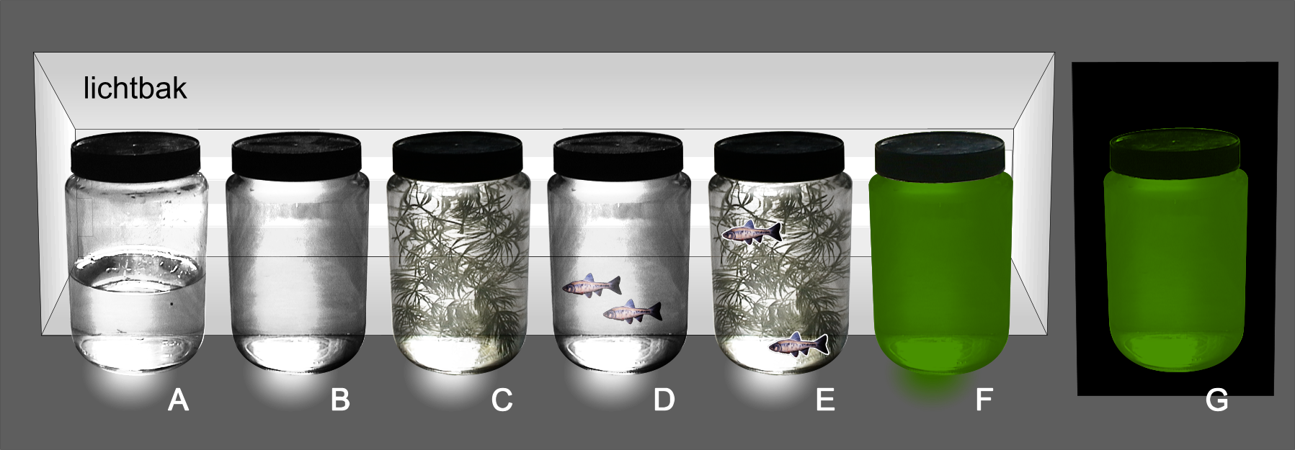

Figuur 1. Proefopstelling. Toelichting:
pot A: water, halfvol, telkens vers geschud om de O₂-meter op 100% af te stellen
pot B: water, ongeschud
pot C: water met totaal 50 cm waterpest
pot D: water met ongeveer 5 g proefdieren
pot E: water met 50 cm waterpest en 5 g proefdieren
pot F: algensuspensie, in het licht *)
pot G: algensuspensie, in het donker *)
*) het kan natuurlijk ook zonder algen

Vraag: waarvoor dient pot B?

3 Hypothese

Een hypothese is een veronderstelling, iets wat je verwacht. Ga desnoods in je biologieboek nog eens na wat de gevolgen zijn van ademhaling en fotosynthese en probeer te voorspellen hoe hoog het zuurstofgehalte in de potten na 2 uur zal zijn.

- Benodigdheden

- voorraadvat met belucht slootwater van 20°C
- waterpest (Elodea sp.)
- proefdieren (vlokreeftjes, tubifex, muggenlarven)
- (algensuspensie (Chlorella sp. of Scenedesmus sp.), ca. 0,5 ml alg/L)
- trogarmatuur met TL-lampen 40W, statieven en klemmen
- galvanische zuurstofelektrode (Pb/Ag) met meter
- potten met schroefdeksel (inhoud 0,7...1 l)
- lineaal, schepnetje, thermometer, bovenweger (0,1 g)

Het experiment is altijd uitgevoerd met visjes. Deze vallen echter onder de wet op de Dierproeven en mogen alleen gebruikt worden als jouw school aan de eisen die de wet stelt voldoet. Ga er maar van uit dat dit niet het geval is. Zodra je een gewerveld dier aanraakt t.b.v. het onderwijs doe je een dierproef!
In plaats van visjes kun je dan beter ongewervelde zoetwaterorganismen nemen, zoals vlokreeften, watervlooien, tubifex of muggenlarven. Vooral tubifex, te verkrijgen bij aquariumwinkels, heeft een hoog zuurstofverbruik dat snel te meten is.

5 Uitvoering
Je kunt het beste werken in groepjes van 3 leerlingen volgens onderstaand schema:

Tabel 1. De relatieve en absolute zuurstofgehaltes en de temperatuur op verschillende tijdstippen in de verschillende potten.

Verdeel de volgende taken:

- Zet de zuurstofelektrode volgens het voorschrift in elkaar en regel de combinatie elektrode/meter af.
- Plaats een trogarmatuur op tafel met behulp van een statief en een mannetje in een verticale stand.
- Vul 7 potten tot de rand, behalve pot A, halfvol, volgens het schema (figuur 1). Gebruik voor de potten A...E het water waarin zich de proefdieren bevinden en voor F en G de algensuspensie. Meet de waterpest precies af. Weeg de dieren zo mogelijk (zie op T = 120).
- Neem tabel 1 over in je schrift (=labjournaal).

Nu kan de proef beginnen:

Twee leerlingen meten zuurstofgehalte en temperatuur, de derde noteert de metingen in het labjournaal. Wissel elkaar af.

- Op T(ijdstip) = 0 worden de potten (behalve G) in een rij op gelijke afstanden van de lichtbak geplaatst en het zuurstofgehalte en de temperatuur van A...G gemeten. Hiertoe worden de potten één voor één uit de opstelling genomen.
- Pot A wordt gedurende één minuut flink geschud en enkele malen geopend om volledige verzadiging met luchtzuurstof te bewerkstelligen. Dompel vervolgens de zuurstofelektrode ca. 5 cm in de vloeistof en beweeg gelijkmatig heen en weer. Stel de zuurstofmeter af op 100%. Meet ook de temperatuur. Noteer de waarden in de tabel (en bereken het absolute O₂-gehalte). Je kunt ook gebruik maken van de rekenmodule op de CD.
- Meet vervolgens de potten B...G en noteer de gegevens.
- Op T = 20 en volgende tijdstippen wordt dezelfde procedure herhaald. Meet de potten in dezelfde volgorde. (Waarom?).
- Op T = 120: Na het meten wordt de proef beëindigd. Ruim alle materialen netjes op!

Nota Bene

- Houd de potten zo lang mogelijk in gesloten toestand en plaats ze telkens direct weer in het licht of donker.
- Roer bij het meten van het zuurstofgehalte telkens op dezelfde wijze om vergelijkbare resultaten te verkrijgen.
- Let goed op wat er in de potten gebeurt. Noteer alle bijzonderheden in het labjournaal.
- Iedere leerling wordt geacht met alle genoemde apparatuur om te gaan. Zet je over je angst voor apparaten heen en zie erop toe dat je niet al het werk door de ‘techneut’ in de groep laat verrichten!
- Wees uiterst voorzichtig met de zuurstofelektrode. De elektrode is van de buitenwereld afgesloten door een zeer dun plastic membraan. Als je dit beschadigt wordt er niets zinnigs meer gemeten... Mocht het fout gaan, schroom dan niet de leraar erbij te roepen!

6 Uitwerking

Omrekening van relatief naar absoluut zuurstofgehalte

Ga voor de omrekening van relatieve naar absolute O₂-gehaltes naar de rekenmodule op de CD.

Vragen en opdrachten

- Als je de tabel helemaal hebt ingevuld, ben je er nog niet. Je hebt inmiddels vast wel bedacht waarvoor je pot B nu eigenlijk hebt gemeten. Maar wat doe je daarmee? Maak een nieuwe tabel waarin je op elk tijdstip de verandering in zuurstofgehalte in de potten C, D en E vermeldt ten opzichte van T=0, minus de verandering in pot B!

- Ga na of de verandering in zuurstofgehalte in de potten C + D gelijk is aan die van E (corrigeren met de blanco!). Indien dit niet het geval is, geef dan een verklaring. Raadpleeg hiervoor de in het labjournaal genoteerde bijzonderheden. Zou je pot E kunnen beschouwen als een eenvoudig ecosysteem?

- Proefopstellingen F en G zijn te beschouwen als een eenvoudig model van het verschijnsel algenbloei gedurende dag (F) en nacht (G). Het verschijnsel is zeer actueel, vooral ’s zomers en dan met name in de randmeren van de IJsselmeerpolders. Wat is het gevaar van algenbloei (gezien de resultaten van deze proef)?

Documentatie

Alle informatie over het werken met de zuurstofelektrode is te vinden op www.onecuesystems.nl

